Хранить для многократного использования



ВИТРИНЫ ХОЛОДИЛЬНЫЕ

ИЛЕТЬ

ВХС-1,2 |  | ВХН-1,5
ВХС-1,5 |  | ВХН-1,8
ВХС-1,8 |  | ВХСд-1,5
ВХС-2,1 |  | ВХСд-2,1
ВХС-2,4 |  | ВХС-УВ
ВХС-2,7 |  | ВХС-УН
ВХС-3,0 |  | ВХСо-УН
ВХСн-1,2 |  | ВХСо-1,2
ВХСн-1,5 |  | ВХСо-1,5
ВХСн-1,8 |  | ВХСо-1,8
ВХСн-2,1 |  | ВХСо-2,1
ВХСн-2,4 |  | ВХСно-1,2
ВХСн-2,7 |  | ВХСно-1,5
ВХСн-3,0 |  | ВХСно-1,8
ВХН-1,2 |  | ВХСно-2,1

ПАСПОРТ

Внимание!
Ознакомьтесь с настоящим Паспортом
перед началом установки, монтажа и эксплуатации изделия,
от соблюдения требований документа зависит коммерческая
отдача и безопасность изделия.

1. ОБЩИЕ СВЕДЕНИЯ ОБ ИЗДЕЛИИ.

1.1. Витрина холодильная предназначена для демонстрации, кратковременного хранения и продажи, предварительно охлаждённых до температуры охлаждаемого объёма, пищевых продуктов, в том числе полуфабрикатов, на предприятиях торговли и общественного питания.
1.2. ВХС, ВХСд, ВХСо, ВХС-УН, ВХС-УВ обеспечивают хранение продуктов в диапазоне температур полезного объёма от 0 до 7°С.
ВХСно обеспечивает хранение продуктов в диапазоне температур полезного объёма от минус 2 до 5°С.
ВХСн обеспечивает хранение продуктов в диапазоне температур полезного объёма от минус 5 до 5°С.
ВХН обеспечивает хранение продуктов в диапазоне температур полезного объёма не выше минус 16°С.
1.3. Изделие изготовлено в климатическом исполнении "У" категории размещения 3 по ГОСТ15150 для работы при температуре окружающего воздуха от 12 до 35°С и относительной влажности до 60%. Климатический класс изделия - N.
При относительной влажности окружающего воздуха выше 60% на наружной поверхности изделия возможно образование конденсата, что не является дефектом.
1.4. Изделие отвечает требованиям безопасности, которые содержатся в следующих технических регламентах Таможенного союза и европейских директивах:
- ТР ТС 004/2011 «О безопасности низковольтного оборудования», сертификат соответствия № ТС RU C-RU.АЯ36.В.00176;
- ТР ТС 010/2011 «О безопасности машин и оборудования», сертификат соответствия № ТС RU C-RU.АЯ36.В.00176;
- ТР ТС 020/2011 «Электромагнитная совместимость технических средств», декларация о соответствии ТС № RU Д-RU.МХ11.В.00020;
- директиве о низковольтном оборудовании 2006/95/ЕС, сертификат Nr.ScD1090S12;
- директиве об электромагнитной совместимости 2004/108/ЕС, сертификат Nr. ScD1090S12.
1.5. Внимание! Монтаж, пуск, техническое обслуживание и ремонт изделий проводится только специализированными ремонтно-монтажными предприятиями (сервисными службами).
По результатам пуско-наладочных работ должен быть оформлен "Акт пуска изделия в эксплуатацию" - Приложение В. Экземпляры "Акта…" предоставляются дилеру и изготовителю для постановки на гарантийный учёт в 5-дневный срок сервисной службой дилера. В противном случае дилер и изготовитель не несут ответственности по гарантийным обязательствам.
1.6. Паспорт не отражает незначительных конструктивных изменений изделия, внесенных заводом-изготовителем.
1.7. Транспортирование изделия разрешается любым видом транспорта, кроме воздушного, только в упакованном виде в соответствии с Правилами перевозок, действующими на каждом конкретном виде транспорта. При перевозках на автомобильном транспорте скорость не должна превышать 60 км/час. Погрузка, транспортирование, разгрузка должны производиться осторожно, не допуская ударов и толчков. Ориентирование ящика должна быть в соответствии с нанесенными на нём знаками. Кантовать ящик запрещается.
1.8. Отзывы по улучшению эксплуатационных качеств и конструкции изделия просим направлять по адресу изготовителя:
424026, Российская Федерация, Республика Марий Эл,
г. Йошкар-Ола, ул. К. Маркса, 133,
ОАО "Контакт", тел +78362450670, e-mail: mariholod@mari-el.ru.

2. Технические характеристики.

Таблица 2.1
Наименование | ВХС-1,2 | ВХС-1,5 | ВХС-1,8 | ВХС-2,1 | ВХС-2,4 | ВХС-2,7 | ВХС-3,0 | ВХСд-1,5 | ВХСд-2,1
Полезный охлаждаемый объем, м³ | 0,27 | 0,34 | 0,42 | 0,49 | 0,57 | 0,64 | 0,72 | 0,22 | 0,33
Охлаждаемая площадь поддонов и стеклянных полок, м² | 0,87 | 1,10 | 1,34 | 1,56 | 1,80 | 2,05 | 2,29 | 1,5 | 2,2
Неохлаждаемая площадь стеклянных полок, м² | стеклянных полок нет |  |  |  |  |  |  | 0,53 | 0,75
Ширина выкладки, м | 0,79 |  |  |  |  |  |  | 0,87
Температура охлаждаемого объема в пределах линии загрузки, °C | от 0 до 7
Нагрузка на демонстрационные поддоны (решётки), кг, не более | 44 | 56 | 67 | 79 | 90 | 103 | 115
Потребление электроэнергии за сутки, кВт·ч, не более | 7,0 | 8,1 | 10,1 | 13,6 | 14 | 16 | 18 | 8,2 | 14,1
Номинальный ток, А | 2,8 | 3,84 | 3,92 | 5,37 | 4,9 | 6,24 | 6,24 | 3,62 | 5,18
Максимальная номинальная мощность ламп, Вт | 30 | 40 | 40 | 40 | 60 | 64 | 64 | 40 | 40
Потребляемая мощность оттаивания, Вт | -
Потребляемая мощность нагревательных систем, Вт | -
Род тока | переменный однофазный
Номинальное напряжение, В | 220
Номинальная частота тока, Гц | 50
Корректированный уровень звуковой мощности, дБА, не более | 65
Габаритные размеры, мм:
длина | 1200 | 1500 | 1800 | 2080 | 2400 | 2700 | 3000 | 1500 | 2080
глубина | 1100 | 1100 | 1100 | 1100 | 1100 | 1100 | 1100 | 1020 | 1020
высота | 1230 | 1230 | 1230 | 1230 | 1230 | 1230 | 1230 | 1350 | 1350
Масса, кг, не более | 130 | 160 | 180 | 210 | 220 | 225 | 230 | 185 | 200

Таблица 2.2.
Наименование | ВХСн-1,2 | ВХСн-1,5 | ВХСн-1,8 | ВХСн-2,1 | ВХСн-2,4 | ВХСн-2,7 | ВХСн-3,0 | ВХС-УВ | ВХС-УН | ВХСо-УН
Полезный охлаждаемый объем, м³ | 0,27 | 0,34 | 0,42 | 0,49 | 0,57 | 0,64 | 0,72 | 0,33 | 0,18 | 0,18
Охлаждаемая площадь поддонов, м² | 0,87 | 1,10 | 1,34 | 1,56 | 1,80 | 2,05 | 2,29 | 1,10 | 1,22 | 1,22
Неохлаждаемая площадь стеклянных полок, м² | стеклянных полок нет
Ширина выкладки, м | 0,79
Температура охлаждаемого объема в пределах линии загрузки, °C | от минус 5 до 5 |  |  |  |  |  |  | от 0 до 7
Нагрузка на демонстрационные поддоны (решётки), кг, не более | 44 | 56 | 67 | 79 | 90 | 103 | 115 | 55 | 61 | 61
Потребление электроэнергии за сутки, кВт·ч, не более | 11,0 | 12,3 | 13,5 | 19,6 | 22 | 24 | 26 | 7 | 7 | 8
Номинальный ток, А | 4,56 | 3,96 | 4,0 | 4,64 | 4,49 | 5,55 | 5,58 | 3,51 | 3,51 | 3,57
Максимальная номинальная мощность ламп, Вт | 30 | 40 | 40 | 40 | 60 | 64 | 64 | 16 | 16 | -
Потребляемая мощность оттаивания, Вт | 590 | 600 | 620 | 630 | 630 | 640 | 652 | - | - | -
Потребляемая мощность нагревательных систем, Вт |  |  |  |  |  |  |  | - | - | -
Род тока | переменный однофазный
Номинальное напряжение, В | 220
Номинальная частота тока, Гц | 50
Корректированный уровень звуковой мощности, дБА, не более | 69 |  |  |  |  |  |  | 65
Габаритные размеры, мм:
длина | 1200 | 1500 | 1800 | 2080 | 2400 | 2700 | 3000 | 1500 | 1465 | 1465
глубина | 1100 | 1100 | 1100 | 1100 | 1100 | 1100 | 1100 | 1500 | 1465 | 1465
высота | 1230 | 1230 | 1230 | 1230 | 1230 | 1230 | 1230 | 1230 | 1230 | 875
Масса, кг, не более | 140 | 170 | 190 | 220 | 250 | 310 | 340 | 160 | 160 | 155

Таблица 2.3.
Наименование | ВХН-1,2 | ВХН-1,5 | ВХН-1,8 | ВХН-2,1 | ВХСо-1,2 | ВХСо-1,5 | ВХСо-1,8 | ВХСо-2,1 | ВХСно-1,2 | ВХСно-1,5 | ВХСно-1,8 | ВХСно-2,1
Полезный охлаждаемый объем, м³ | 0,12 | 0,16 | 0,19 | 0,22 | 0,27 | 0,34 | 0,42 | 0,49 | 0,27 | 0,34 | 0,42 | 0,49
Охлаждаемая площадь поддонов, м² | 0,80 | 1,04 | 1,27 | 1,45 | 0,87 | 1,10 | 1,34 | 1,56 | 0,87 | 1,10 | 1,34 | 1,56
Неохлаждаемая площадь стеклянных полок, м² | стеклянных полок нет
Ширина выкладки, м | 0,715 |  |  |  | 0,79
Температура охлаждаемого объема в пределах линии загрузки, °C | не выше минус 16 |  |  |  | от 0 до 7 |  |  |  | от минус 2 до 5
Нагрузка на демонстрационные поддоны (решётки), кг, не более | 44 | 56 | 67 | 79 | 44 | 56 | 67 | 79 | 44 | 56 | 67 | 79
Потребление электроэнергии за сутки, кВт·ч, не более | 12,1 | 13,5 | 16,0 | 20,5 | 7,0 | 8,1 | 10,1 | 13,6 | 11,0 | 12,3 | 13,5 | 19,6
Номинальный ток, А | 3,6 | 4,2 | 4,9 | 5,5 | 3,53 | 4,86 | 4,16 | 5,4 | 3,41 | 3,41 | 3,71 | 4,75
Максимальная номинальная мощность ламп, Вт | 30 | 40 | 40 | 40 | - | - | - | - | - | - | - | -
Потребляемая мощность оттаивания, Вт | 1090 | 1100 | 1120 | 1130 | 500 | 500 | 500 | 500 | 525 | 530 | 540 | 545
Потребляемая мощность нагревательных систем, Вт |  |  |  |  | - | - | - | - | - | - | - | -
Род тока | переменный однофазный
Номинальное напряжение, В | 220
Номинальная частота тока, Гц | 50
Корректированный уровень звуковой мощности, дБА, не более | 69 |  |  |  | 65 |  |  |  | 69
Габаритные размеры, мм:
длина | 1200 | 1500 | 1800 | 2080 | 1200 | 1500 | 1800 | 2080 | 1200 | 1500 | 1800 | 2080
глубина | 1100 | 1100 | 1100 | 1100 | 1100 | 1100 | 1100 | 1100 | 1100 | 1100 | 1100 | 1100
высота | 1230 | 1230 | 1230 | 1230 | 875 | 875 | 875 | 875 | 875 | 875 | 875 | 875
Масса, кг, не более | 150 | 180 | 200 | 230 | 120 | 150 | 170 | 200 | 120 | 150 | 170 | 200

3. КОМПЛЕКТНОСТЬ.

Таблица 3.1.
Наименование | Количество, шт.
Наименование | ВХС-1,2 | ВХС-1,5 | ВХС-1,8 | ВХС-2,1 | ВХС-2,4 | ВХС-2,7 | ВХС-3,0 | ВХСн-1,2 | ВХСн-1,5 | ВХСн-1,8 | ВХСн-2,1 | ВХСн-2,4 | ВХСн-2,7 | ВХСн-3,0 | ВХН-1,2 | ВХН-1,5 | ВХН-1,8 | ВХН-2,1 | ВХСд-1,5 | ВХСд-2,1 | ВХС-УВ | ВХС-УН | ВХСо-УН | ВХСо-1,2 | ВХСо-1,5 | ВХСо-1,8 | ВХСо-2,1 | ВХСно-1,2 | ВХСно-1,5 | ВХСно-1,8 | ВХСно-2,1
Витрина | 1 | 1 | 1 | 1 | 1 | 1 | 1 | 1 | 1 | 1 | 1 | 1 | 1 | 1 | 1 | 1 | 1 | 1 | 1 | 1 | 1 | 1 | 1 | 1 | 1 | 1 | 1 | 1 | 1 | 1 | 1
Паспорт витрины | 1 | 1 | 1 | 1 | 1 | 1 | 1 | 1 | 1 | 1 | 1 | 1 | 1 | 1 | 1 | 1 | 1 | 1 | 1 | 1 | 1 | 1 | 1 | 1 | 1 | 1 | 1 | 1 | 1 | 1 | 1
Светильник | 1 | 1 | 1 | 1 | 1 | 1 | 1 | 1 | 1 | 1 | 1 | 1 | 1 | 1 | 1 | 1 | 1 | 1 | 1 | 1 | 1 | 1 | - | - | - | - | - | - | - | - | -
Стекло переднее | 1 | 1 | 2 | 2 | 2 | 2 | 2 | 1 | 1 | 2 | 2 | 2 | 2 | 2 | 1 | 1 | 2 | 2 | 1 | 2 | 3 | 3 | 3 | 1 | 1 | 1 | 2 | 1 | 1 | 1 | 2
Стекло боковое | 2 | 2 | 2 | 2 | 2 | 2 | 2 | 2 | 2 | 2 | 2 | 2 | 2 | 2 | 2 | 2 | 2 | 2 | 2 | 2 | 2 | 2 | 2 | 2 | 2 | 2 | 2 | 2 | 2 | 2 | 2
Ограждение** | 1 | 1 | 1 | 2 | 2 | 2 | 2 | 1 | 1 | 1 | 2 | 2 | 2 | 2 | - | - | - | - | - | - | - | - | - | - | - | - | - | - | - | - | -
Стеклопакет | - | - | - | - | - | - | - | - | - | - | - | - | - | - | 1 | 1 | 1 | 1 | - | - | - | - | - | - | - | - | - | - | - | - | -
Створка | 2 | 2 | 2 | 3 | 4 | 4 | 4 | 2 | 2 | 2 | 3 | 4 | 4 | 4 | 2 | 2 | 2 | 3 | 2 | 3 | 3 | 3 | - | - | - | - | - | - | - | - | -
Полка стеклянная 190 | - | - | - | - | - | - | - | - | - | - | - | - | - | - | - | - | - | - | 2 | 2 | - | - | - | - | - | - | - | - | - | - | -
Полка стеклянная 250 | - | - | - | - | - | - | - | - | - | - | - | - | - | - | - | - | - | - | 1 | 1 | - | - | - | - | - | - | - | - | - | - | -
Уголок полки 190 | - | - | - | - | - | - | - | - | - | - | - | - | - | - | - | - | - | - | 4 | 4 | - | - | - | - | - | - | - | - | - | - | -
Уголок полки 250 | - | - | - | - | - | - | - | - | - | - | - | - | - | - | - | - | - | - | 2 | 2 | - | - | - | - | - | - | - | - | - | - | -
Поддон для выкладки  продукта | 4 | 5 | 6 | 7 | 9 | 10 | 11 | 4 | 5 | 6 | 7 | 9 | 10 | 11 | - | - | - | - | 2 | 3 | 4 | 4 | 4 | 4 | 5 | 6 | 7 | 4 | 5 | 6 | 7
Решётка для выкладки продукта | - | - | - | - | - | - | - | - | - | - | - | - | - | - | 2 | 3 | 4 | 4 | - | - | - | - | - | - | - | - | - | - | - | - | -
Решётка-перегородка | - | - | - | - | - | - | - | - | - | - | - | - | - | - | 1 | 2 | 3 | 3 | - | - | - | - | - | - | - | - | - | - | - | - | -
Поддон  для сбора конденсата | 1 | 1 | 1 | 1 | 1 | 1 | 1 | 1 | 1 | 1 | 1 | 1 | 1 | 1 | 1 | 1 | 1 | 1 | 1 | 1 | 1 | 1 | 1 | 1 | 1 | 1 | 1 | 1 | 1 | 1 | 1
Профиль (мягкий) | 1 | 1 | 2 | 2 | 2 | 2 | 2 | 1 | 1 | 2 | 2 | 2 | 2 | 2 | 1 | 1 | 2 | 2 | 1 | 2 | 3 | 3 | 3 | 1 | 1 | 1 | 2 | 1 | 1 | 1 | 2
Опора | 8 | 8 | 8 | 8 | 8 | 12 | 12 | 8 | 8 | 8 | 8 | 8 | 12 | 12 | 8 | 8 | 8 | 8 | 8 | 8 | 8 | 8 | 8 | 8 | 8 | 8 | 8 | 8 | 8 | 8 | 8
Стойка боковая левая | 1 | 1 | 1 | 1 | 2 | 2 | 2 | 1 | 1 | 1 | 1 | 2 | 2 | 2 | 1 | 1 | 1 | 1 | 1 | 1 | 1 | 1 | - | - | - | - | - | - | - | - | -
Стойка боковая правая | 1 | 1 | 1 | 1 | 1 | 1 | 1 | 1 | 1 | 1 | 1 | 1 | 1 | 1 | 1 | 1 | 1 | 1 | 1 | 1 | 1 | 1 | - | - | - | - | - | - | - | - | -
Стойка средняя | - | - | - | - | - | - | - | - | - | - | - | - | - | - | - | - | - | - | - | - | 2 | 2 | - | - | - | - | - | - | - | - | -
Ось | 1 | 1 | 1 | 1 | 1 | 1 | 1 | 1 | 1 | 1 | 1 | 1 | 1 | 1 | 1 | 1 | 1 | 1 | 1 | 1 | 1 | 1 | 1 | 1 | 1 | 1 | 1 | 1 | 1 | 1 | 1
Опора полок | - | - | - | - | - | - | - | - | - | - | - | - | - | - | - | - | - | - | - | 1 | - | - | - | - | - | - | - | - | - | - | -
Уголок опоры | - | - | - | - | - | - | - | - | - | - | - | - | - | - | - | - | – | - | - | 1 | - | - | - | - | - | - | - | - | - | - | -
Щиток машинного отделения передний* | 1 | 1 | 1 | 1 | 1 | 2 | 2 | 1 | 1 | 1 | 1 | 1 | 2 | 2 | 1 | 1 | 1 | 1 | 1 | 1 | 1 | 3 | 3 | 1 | 1 | 1 | 1 | 1 | 1 | 1 | 1
Крепёжные изделия:
Винт М6х25 DIN 967 | 2 | 2 | 2 | 2 | 2 | 2 | 2 | 2 | 2 | 2 | 2 | 2 | 2 | 2 | 2 | 2 | 2 | 2 | 2 | 3 | 2 | 2 | - | - | - | - | - | - | - | - | -
Винт М6х20 DIN967 | - | - | - | - | - | - | - | - | - | - | - | - | - | - | - | - | - | - | 12 | 12 | - | - | - | - | - | - | - | - | - | - | -
Винт М6х16 DIN967 | - | - | - | - | - | - | - | - | - | - | - | - | - | - | - | - | - | - | - | - | - | - | 6 | 2 | 2 | 2 | 4 | 2 | 2 | 2 | 4
Болт М6х20 | - | - | - | - | - | - | - | - | - | - | - | - | - | - | - | - | - | - | - | 1 | - | - | - | - | - | - | - | - | - | - | -
Втулка | 2 | 2 | 2 | 2 | 2 | 2 | 2 | 2 | 2 | 2 | 2 | 2 | 2 | 2 | 2 | 2 | 2 | 2 | 12 | 12 | 2 | 2 | 6 | 2 | 2 | 2 | 4 | 2 | 2 | 2 | 4
Винт М4х12 | - | - | - | - | - | - | - | - | - | - | - | - | - | - | - | - | - | - | - | - | 4 | 4 | - | - | - | - | - | - | - | - | -
Гайка М4 | - | - | - | - | - | - | - | - | - | - | - | - | - | - | - | - | - | - | - | - | 4 | 4 | - | - | - | - | - | - | - | - | -
Шайба-4 | - | - | - | - | - | - | - | - | - | - | - | - | - | - | - | - | - | - | - | - | 4 | 4 | - | - | - | - | - | - | - | - | -
Шайба-4 (пружинная) | - | - | - | - | - | - | - | - | - | - | - | - | - | - | - | - | - | - | - | - | 4 | 4 | - | - | - | - | - | - | - | - | -
Гайка М6 | 2 | 2 | 2 | 2 | 2 | 2 | 2 | 2 | 2 | 2 | 2 | 2 | 2 | 2 | 2 | 2 | 2 | 2 | 12 | 13 | 2 | 2 | - | - | - | - | - | - | - | - | -
Шайба-6 (увеличенная) | 2 | 2 | 2 | 2 | 3 | 3 | 3 | 2 | 2 | 2 | 2 | 3 | 3 | 3 | 2 | 3 | 3 | 3 | 2 | 2 | 2 | 2 | - | - | - | - | - | - | - | - | -
Шайба-6 | - | - | - | - | - | - | - | - | - | - | - | - | - | - | - | - | - | - | - | 2 | - | - | - | - | - | - | - | - | - | - | -
Шайба-6 (пружинная) | - | - | - | - | - | - | - | - | - | - | - | - | - | - | - | - | - | - | - | 2 | - | - | - | - | - | - | - | - | - | - | -
Болт М8х25 | 2 | 2 | 2 | 2 | 3 | 3 | 3 | 2 | 2 | 2 | 2 | 3 | 3 | 3 | 2 | 3 | 3 | 3 | 2 | 2 | 4 | 4 | - | - | - | - | - | - | - | - | -
Шайба-8 | 2 | 2 | 2 | 2 | 3 | 3 | 3 | 2 | 2 | 2 | 2 | 3 | 3 | 3 | 2 | 3 | 3 | 3 | 2 | 2 | 4 | 4 | - | - | - | - | - | - | - | - | -
Шайба-8 (пружинная) | 2 | 2 | 2 | 2 | 3 | 3 | 3 | 2 | 2 | 2 | 2 | 3 | 3 | 3 | 2 | 3 | 3 | 3 | 2 | 2 | 4 | 4 | - | - | - | - | - | - | - | - | -
Саморез 4,2х19 потай DIN 7982 | - | - | - | - | - | - | - | - | - | - | - | - | - | - | - | - | - | - | - | 2 | - | - | - | - | - | - | - | - | - | - | -
Крепёжные изделия для соединения витрин
Болт М6 | 5 | 5 | 5 | 5 | 5 | 5 | 5 | 5 | 5 | 5 | 5 | 5 | 5 | 5 | 5 | 5 | 5 | 5 | - | - | 5 | 5 | 5 | 5 | 5 | 5 | 5 | 5 | 5 | 5 | 5
Шайба-6 | 5 | 5 | 5 | 5 | 5 | 5 | 5 | 5 | 5 | 5 | 5 | 5 | 5 | 5 | 5 | 5 | 5 | 5 | - | - | 5 | 5 | 5 | 5 | 5 | 5 | 5 | 5 | 5 | 5 | 5
Шайба-6 (пружинная) | 5 | 5 | 5 | 5 | 5 | 5 | 5 | 5 | 5 | 5 | 5 | 5 | 5 | 5 | 5 | 5 | 5 | 5 | - | - | 5 | 5 | 5 | 5 | 5 | 5 | 5 | 5 | 5 | 5 | 5
Гайка М6 | 5 | 5 | 5 | 5 | 5 | 5 | 5 | 5 | 5 | 5 | 5 | 5 | 5 | 5 | 5 | 5 | 5 | 5 | - | - | 5 | 5 | 5 | 5 | 5 | 5 | 5 | 5 | 5 | 5 | 5

*Поставляется в отдельной упаковке.
**С изделиями ВХС со статическим охлаждением не поставляется

Примечание: по отдельному заказу витрины изготавливаются с дополнительными стеклянными перегородками

Щиток машинного отделения имеет следующие цветовые исполнения:

Таблица 3.3.
Исполнения | Илеть 1,2 | Илеть 1,5 | Илеть 1,8 | Илеть 2,1 | Илеть 2,4 | Илеть 2,7  (комплект) | Илеть 3,0  (комплект) | Илеть УВ | Илеть УН  (комплект)
Белый  RAL 9003 | 7.245.001-Б | 7.245.001-01-Б | 7.245.001-02-Б | 7.245.001-03-Б | 7.245.001-05-Б | 5.245.001-02-Б | 5.245.001-03-Б | 7.245.010-Б | 5.245.002-03-Б
Жёлтый  RAL 1023 | 7.245.001-Ж | 7.245.001-01-Ж | 7.245.001-02-Ж | 7.245.001-03-Ж | 7.245.001-05-Ж | 5.245.001-02-Ж | 5.245.001-03-Ж | 7.245.010-Ж | 5.245.002-03-Ж
Зелёный  RAL 6029 | 7.245.001-З | 7.245.001-01-З | 7.245.001-02-З | 7.245.001-03-З | 7.245.001-05-З | 5.245.001-02-З | 5.245.001-03-З | 7.245.010-З | 5.245.002-03-З
Красный  RAL 3002 | 7.245.001-К | 7.245.001-01-К | 7.245.001-02-К | 7.245.001-03-К | 7.245.001-05-К | 5.245.001-02-К | 5.245.001-03-К | 7.245.010-К | 5.245.002-03-К
Синий RAL5002 | 7.245.001-С | 7.245.001-01-С | 7.245.001-02-С | 7.245.001-03-С | 7.245.001-05-С | 5.245.001-02-С | 5.245.001-03-С | 7.245.010-С | 5.245.002-03-С
Другой цвет | 7.245.001-Ц | 7.245.001-01-Ц | 7.245.001-02-Ц | 7.245.001-03-Ц | 7.245.001-05-Ц | 5.245.001-02-Ц | 5.245.001-03-Ц | 7.245.010-Ц | 5.245.002-03-Ц

Запрещается эксплуатация изделия без щитка машинного отделения!
4. СВИДЕТЕЛЬСТВО О ПРИЁМКЕ.

Изделие, заводской №________________________________, соответствует техническим условиям, ГОСТ23833 и признано годным для эксплуатации, упаковано изготовителем согласно технической документации.
Электросхема изделия выполнена на напряжение ~220В.

Дата выпуска ________________________________________________

Холодильный компрессор ________________ № __________________

Марка и количество хладона ___________________________________

Начальник ОТК
___________________ __________________
(личная подпись) (расшифровка подписи)
М.П.

5. РАСПАКОВКА, СБОРКА И ПОДГОТОВКА ИЗДЕЛИЯ К ЭКСПЛУАТАЦИИ.

5.1. Изделие аккуратно освободить от упаковки, соблюдая меры предосторожности от механического повреждения лицевых поверхностей изделия.
5.2. Из внутреннего объёма достать комплектующие изделия и документацию. Ознакомиться с паспортом. Проверить комплектность и отсутствие повреждений.
5.3. В пределах помещения изделие перемещать на поддоне или взявшись за корпус.
Запрещается тянуть изделие за боковины во избежание отрыва боковин от корпуса!
Запрещается перемещать изделие погрузчиком без поддона во избежание повреждений холодильной и электрической систем!
5.4. Снять изделие с деревянного поддона, вывернув болты крепления. На их место ввернуть опоры.
Запрещается наклонять изделие на угол более 15^{о} во избежание попадания масла из картера компрессора во всасывающий патрубок, что может привести к выходу изделия из строя.
Придать изделию устойчивое горизонтальное положение регулировкой опор при помощи уровня, что обеспечит бесшумную работу изделия и правильный сбор конденсата. На витринах ВХС-УН, ВХС-УВ изделие также необходимо выставить строго по уровню для более точной установки передних стёкол.
Запрещается устанавливать изделие вблизи с отопительными приборами – ближе 2 м, под прямыми солнечными лучами, на сквозняках, вызываемых открыванием дверей, окон или системами искусственного климата, в помещении с особой сыростью! В противном случае эксплуатационные характеристики будут ниже, изделие может выйти из строя, и гарантийные обязательства при этом не действуют.
5.5. Сборка изделий производится согласно схеме сборки - Приложение А:
5.5.1. Схема сборки ВХС/ВХСн/ВХН/ВХСо/ВХСно/ВХСд
1. Освободить от упаковки стойки поз. 12, закрепить их через стол к кронштейнам поз. 13 при помощи болтов поз. 36 и шайб поз. 37, поз. 38 (для ВХС/ВХСн/ВХН/ВХСд).
2. Снять с боковин клеящую ленту, приклеенную на время транспортировки для фиксации ПЭНов (для ВХСн/ВХН).
3. Ослабить крепление пластмассовых кронштейнов к боковинам поз. 2. Установить боковые стекла поз. 5, придерживая ПЭНы в пазах боковин (для ВХСн/ВХН). Крепление подтянуть.
4. Освободить от упаковки стеклопакет поз. 18 и панели поз. 17. Установить боковые панели в пазы короба поз. 1. Спереди в соответствии со схемой установить передний стеклопакет (для ВХН).
5. Освободить от упаковки лампу светильника. Установить светильник поз. 7 (предварительно освободив его от защитной плёнки) на стойки поз. 12 (для ВХС/ВХСн/ВХН/ВХСд).Светильник и боковые стёкла закрепить к стойкам и боковым стёклам с помощью двух винтов поз. 28, пропустив резьбовую часть через шайбы поз.33 и втулки 27. Гайки поз. 35 наживить.
6. Прикрепить к боковым стёклам уголки поз. 23 и поз. 24 при помощи винтов поз. 29, гаек поз.35 , шайб поз.32 и втулок поз. 27. На уголки установить полки поз. 22 и поз. 23. На витринах ВХСд-2,1 устанавливаются дополнительно опора для полок поз. 25 и уголок опоры поз. 26.
7. Освободить от упаковки стеклянное ограждение поз. 11 и установить его на короб (для ВХС(динамика)/ВХСн).
8. На нижний край переднего стекла надеть мягкий профиль поз. 9 и установить в паз переднего профиля поз. 8. Стекло выровнять, установив одинаковые зазоры между ним и боковыми стеклами, и осторожно опустить на светильник. Гайки поз. 35 завинтить до упора (для ВХС, ВХСн, ВХН).
9. На нижний край переднего стекла поз. 6 надеть мягкий профиль поз. 9 и установить в паз переднего профиля поз. 8. Стекло выровнять, установив одинаковые зазоры между ним и боковыми стеклами, и осторожно опустить на кронштейны поз. 19. Винты поз. 30 завинтить до упора (для ВХСо/ВХСно).
Внимание! Чрезмерное затягивание приводит к возникновению внутренних напряжений в стекле, что, в конечном счете, приводит к его разрушению! Гарантийные обязательства изготовителя на детали из стекла не распространяются.
10. Освободить от защитной пленки поддоны(решётки) для выкладки продукта. Поддоны (решётки) промыть, вытереть насухо и установить на место так, чтобы зазоры между ними были распределены равномерно.
11. В машинное отделение со стороны продавца установить ёмкость-поддон для сбора конденсата, поместив резиновую трубку внутрь поддона.
Запрещается ставить сливной поддон вблизи электрооборудования!
12. Освободить от защитной пленки столешницу, промыть моющим составом и вытереть насухо.
13. Освободить от защитной пленки створки, протереть и установить в направляющие столешницы.
14. Внутренние и наружные поверхности изделия промыть нейтральным моющим средством и протереть насухо мягкой тряпкой.
5.5.2. Схема сборки ВХС-УН; ВХС-УВ; ВХСо-УН.
1. Освободить от упаковки стойки поз. 12 и 20, наживить их через стол к кронштейнам при помощи болтов поз. 36, шайб поз. 37 и поз. 38 (для витрин ВХС-УВ/УН Илеть).
2. Ослабить крепление пластмассовых кронштейнов к боковинам поз. 2. Установить боковые стекла поз. 5. Крепление подтянуть.
3. Освободить от упаковки лампу светильника. Установить светильник (предварительно освободив его от защитной плёнки), наживив его к боковым стеклам через стойки поз. 12 с помощью двух винтов поз. 28, шайб поз 33, втулок поз. 27 и гаек поз. 39. К стойкам поз. 20 светильник наживить при помощи винтов поз. 40, шайб поз. 41 и 42, гаек поз. 43. (Для витрин ВХС-УВ/УН Илеть).
4. На нижний край передних стекол надеть мягкие профили и установить в пазы передних профилей. Стекла выровнять, установив одинаковые зазоры между ними и боковыми стеклами, и осторожно опустить на светильник. После этого окончательно завинтить до упора крепление стоек и светильника. (для витрин ВХС-УВ/УН Илеть).
5. На нижний край передних стёкол поз. 6 надеть мягкие профиля поз. 9 и установить в паз передних профилей поз. 8. Стекла выровнять, установив одинаковые зазоры между ними, и осторожно опустить на кронштейны поз. 19. Винты поз. 30 завинтить до упора (для ВХСо/ВХСно-УН).
Внимание! Чрезмерное затягивание приводит к возникновению внутренних напряжений в стекле, что, в конечном счете, приводит к его разрушению. Гарантийные обязательства изготовителя на детали из стекла не распространяются.
6. Освободить от защитной пленки поддоны для выкладки продукта. Поддоны промыть, вытереть насухо и установить на место.
7. В машинное отделение со стороны продавца установить ёмкость-поддон для сбора конденсата, поместив резиновую трубку внутрь поддона.
Запрещается ставить сливной поддон вблизи электрооборудования!
8. Освободить от защитной пленки столешницу, промыть моющим составом и вытереть насухо.
9. Освободить от защитной пленки створки, протереть и установить в направляющие столешницы.
10. Внутренние и наружные поверхности изделия промыть нейтральным моющим средством и протереть насухо мягкой тряпкой.

5.6. Если изделие хранилось или транспортировалось при температуре ниже +12^{о}С, то перед подключением к сети необходимо выдержать его при температуре выше +12^{о}С не менее 12 часов.
Запрещается включение в сеть непрогретого изделия. Это может привести к заклиниванию компрессора и выходу изделия из строя.
6. ПОДКЛЮЧЕНИЕ ИЗДЕЛИЯ К ЭЛЕКТРОСЕТИ.
МЕРЫ БЕЗОПАСНОСТИ.

6.1. Электрооборудование изделия соответствует нормам безопасности, предусмотренным ГОСТ23833, ГОСТ Р МЭК 60335-2-24.
6.2. Питающее напряжение сети должно быть в пределах от минус 10% до плюс 10% от номинального при допустимом изменении частоты тока по ГОСТ 13109.

Примечание: Если в вашем регионе перепады питающего напряжения сети превышают указанные, рекомендуется изделие подключать к сети через монитор напряжения или стабилизатор напряжения. В противном случае изделие может выйти из строя, и гарантийные обязательства при этом не действуют.

6.3. Изделие имеет шнур питания с заземляющим контактом.

Внимание! Изделие подключать только к сети, оборудованной заземляющим контуром.

6.4. Изделие должно подключаться к питающей электрической линии (рис.1) через автоматический выключатель электромагнитной защиты с номиналом установки по току 6,3А для ВХС, ВХСн, ВХСд, ВХС-УН, ВХС-УВ и на 10А для ВХН.

QF XP
1NРЕ
~50Гц
Изделие
220В

Рис.1. Схема подключения изделия к электросети

QF – автоматический выключатель на 6,3А для ВХС, ВХСн, ВХСд, ВХС-УН, ВХС-УВ и на 10А для ВХН.
ХР – трёхполюсный разъем «EURO» вилка-розетка.

Запрещается эксплуатация оборудования с отсутствующим и неисправным заземлением, без автоматического выключателя защиты, со снятыми или неисправными приборами автоматики, а также при повреждении изоляции электропроводов, со снятыми или открытыми щитками машинного отделения, со стеклянными деталями, имеющими острые кромки и повреждения. Не допускается подключение изделия через удлинитель.

Внимание! Повторное включение изделия разрешается производить не ранее, чем через 5 минут.

7. РУКОВОДСТВО ПО ЭКСПЛУАТАЦИИ И ТЕХНИЧЕСКОМУ
ОБСЛУЖИВАНИЮ

7.1. Продолжительность срока службы изделия и безопасность его в работе зависит от соблюдения правил эксплуатации и требований настоящего паспорта.
7.2. После подключения изделия к электросети в соответствии с вышеизложенными правилами, можно приступить к его пуску с панели управления (рис.2).

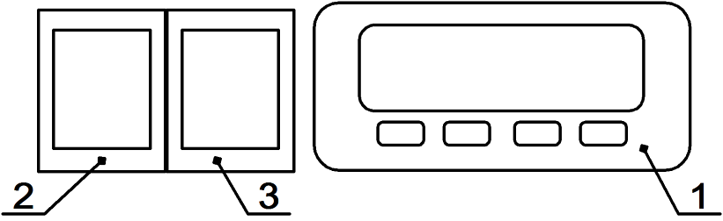
Рис.2. Панель управления

Контроллер (1) служит для автоматического поддержания температуры в охлаждаемом объеме и управления процессом оттайки испарителя. Заводская настройка обеспечивает оптимальный режим работы изделия. Во избежание несанкционированного доступа к параметрам контроллера прибор заблокирован. Перенастройка контроллера осуществляется только работниками сервисной службы.
Выключатель (2) служит для включения и отключения холодильной машины.
Выключатель (3) служит для включения и выключения освещения.
7.3. Схема электрическая принципиальная показана в Приложении Б.
7.4. Перед тем как начать загрузку охлаждаемого объёма изделия продуктами необходимо включить изделие в сеть и дождаться, когда температура внутри охлаждаемого объёма достигнет требуемой величины.
7.5. Высота выкладки продуктов для демонстрации должна быть не выше линии загрузки - 150мм от поддона, а расстояние до ограждения витрины по периметру не менее 40мм.
Изделие загружать охлаждёнными продуктами, равномерно располагая их на поддонах. Между продуктами оставлять промежутки не менее 1см, для циркуляции воздуха, это касается также нижней камеры.
Запрещается загораживать щиток испарителя и воздуховоды у переднего стекла, перегружать изделие.
Запрещается загрузка объёма ВХС-УН под продуктовыми поддонами.
При невыполнении требований нарушается циркуляция воздуха, эксплуатационные характеристики изделия ухудшаются, что может привести к порче пищевых продуктов.
7.6. Стеклянные полки во всех витринах неохлаждаемые, кроме нижней стеклянной полки на ВХСд. Хранение скоропортящихся продуктов на неохлаждаемых стеклянных полках не предусмотрено и может привести к их порче.
7.7. Температура в разных точках охлаждаемого объёма различается в зависимости от расстояния до испарителя. У переднего стекла температура на 2-4^{о}С выше, чем у испарителя. Контроллер показывает среднюю температуру охлаждаемого объёма.
7.8. Компрессор изделия работает циклично, выключаясь при достижении заданной температуры, и включаясь при повышении её на 2-3^{о}С. При этом температура воздуха в отдельных точках охлаждаемого объёма может кратковременно повышаться и отличаться от показаний контроллера, что не является дефектом.
7.9. Во время работы изделия компрессор периодически останавливается для оттаивания испарителя. В момент оттаивания температура в охлаждаемом объёме может значительно повыситься, что не является дефектом.
В изделиях с оттаиванием ТЭНами возможно кратковременное запотевание стеклянного ограждения, что не является дефектом.
Внимание! Если в вашем регионе бывают отключения электроснабжения возможно образование наледи на испарителе из-за сбоев в работе контроллера. Во избежание нарушения температурного режима изделия при образовании наледи рекомендуется провести принудительное оттаивание испарителя. При частых отключениях напряжения рекомендуется пригласить работника сервисной службы для перенастройки контроллера таким образом, чтобы новый цикл начинался с оттаивания.
7.10. Запотевание стеклянного ограждения изделия может произойти при влажности воздуха более 60% или при температуре окружающей среды выше 25^{о}С, что не является дефектом.
7.11. При частом открывании дверей возможно повышение температуры во внутреннем объёме изделия.
7.12. Ответственность за техническое обслуживание, его организацию и своевременный ремонт несёт лицо, назначенное руководителем предприятия.
7.13. К эксплуатации изделия допускаются лица, прошедшие медкомиссию и инструктаж по технике безопасности и ознакомленные с правилами обращения с изделием.
7.14. Работниками предприятия, где установлено изделие, проводятся следующие работы, не требующие инструмента и разборки:
а) наблюдение за температурой охлаждаемого объёма;
б) наблюдение за состоянием изделия, правильной его загрузкой, системой отвода конденсата;
в) удаление конденсата из поддона для сбора конденсата;
г) внутренние поверхности отключённого от сети изделия не реже одного раза в неделю промывают нейтральным моющим средством, затем смывают чистой теплой водой и насухо вытирают мягкой тряпкой, после чего изделие оставляют на ночь с открытыми створками и дверками для проветривания.
Внимание! При появлении каких-либо признаков ненормальной работы изделия, при повышении температуры в объёме выше допустимых значений необходимо отключить изделие от электросети и вызвать работника специализированной организации (сервисной службы дилера).
7.15. Поддержание работоспособности изделия предусматривает техническое обслуживание (ТО) специализированной организацией (сервисной службой), проводимое ежемесячно.
7.16. При ТО в обязательном порядке проводятся следующие виды работ:
а) проверка комплектности и технического состояния изделия внешним осмотром;
б) проверка наличия и состояния заземляющих проводов и их соединений;
в) проверка работы освещения;
г) проверка работы автоматического оттаивания испарителя и стока конденсата;
д) очистка от пыли и грязи конденсатора холодильного агрегата;
е) проверка герметичности холодильной системы;
Проведение ТО отмечается в паспорте – п.8, табл. 3.
При повреждении шнура питания (крепление типа Y), выхода из строя приборов освещения их замену производит специализированная организация (сервисная служба).
Внимание! Работу по техническому обслуживанию, устранению неисправностей и санитарную обработку проводить при отключенном от электросети изделии.
7.17. Перечень возможных неисправностей и способы их устранения приведены в п.9, табл. 4.
Внимание! Устранение неисправностей должно производиться только специализированной организацией (сервисной службой).
7.18. По истечении срока службы и списания с баланса утилизация теплоизоляционного материала – пенополиуретана, путем сжигания категорически запрещается. Утилизация производится захоронением на глубину не менее двух метров на специальной свалке.
Не допускается выпуск холодильных агентов в окружающую среду при эксплуатации, ремонте и утилизации изделий.
Не допускается слив масел в почву, канализацию, водоемы, отстойники и т.п.

8. УЧЁТ ТЕХНИЧЕСКОГО ОБСЛУЖИВАНИЯ.

Таблица 3
Дата | Вид технического обслуживания | Должность, фамилия и подпись
9. ПЕРЕЧЕНЬ ВОЗМОЖНЫХ НЕИСПРАВНОСТЕЙ И СПОСОБЫ ИХ УСТРАНЕНИЯ.

Внимание! Устранение неисправностей должно производиться только специализированной организацией (сервисной службой).

Таблица 4
Наименование неисправности, внешнее проявление и дополнительные признаки | Вероятная причина | Метод устранения
1. Включенное в электросеть изделие не работает.
1.1. Не загорается табло контроллера. | Отсутствует напряжение в розетке электросети. | Проверить наличие напряжения в розетке электросети.
1.1. Не загорается табло контроллера. | Нет контакта вилки с розеткой. | Обеспечить контакт вилки с розеткой.
1.1. Не загорается табло контроллера. | Выключен контроллер. | Включить контроллер.
1.2. На табло контроллера высвечивается индикация сообщения "ошибка". | Ослабло соединение датчика с контроллером. | Произвести надежное соединение.
 | Вышел из строя датчик контроллера. | Заменить датчик.
1.3. На табло контроллера штрихи или беспорядочный набор символов. | Вышел из строя контроллер. | Заменить контроллер.
2. Компрессор не включается.
2.1. Нет напряжения на клеммнике компрессора | Разрыв в электроцепи. | Проверить электроцепь и устранить разрыв.
2.2. При принудительном замыкании контактов магнитного пускателя агрегат работает. | Сгорела катушка магнитного пускателя. | Заменить магнитный пускатель.
 | Обрыв в цепи управления | Устранить обрыв в цепи управления.
2.3. При установке перемычки на клеммы пускозащитного реле компрессор работает. | Неисправно пускозащитное реле. | Заменить пускозащитное реле.
2.4. Срабатывает защита автоматического выключателя. Мегомметр показывает короткое замыкание между фазами электродвигателя компрессора | Короткое замыкание электродвигателя. | Заменить компрессор.
2.5. Срабатывает защита автоматического выключателя. Мегомметр показывает короткое замыкание между фазами электродвигателя вентилятора. | Короткое замыкание электродвигателя вентилятора. | Проверить состояние кабеля от электродвигателя вентилятора. Если замыкание в кабеле не обнаружено, заменить электродвигатель вентилятора.
3. Через 10-15 сек. после пуска срабатывает пускозащитное реле.
3.1. Пробит пусковой конденсатор. |  | Заменить конденсатор.
3.2. Мегомметр показывает замыкание между одной из обмоток и корпусом компрессора. | Замыкание обмоток электродвигателя компрессора на корпус. | Проверить наличие замыкания, прозвонив. В случае повреждения заменить компрессор.
3.3. При снятых штепсельных колодках мегомметр показывает замыкание между пусковой и рабочей обмоткой. | Межобмоточное замыкание электродвигателя компрессора. | Снять клеммник и проверить наличие замыкания, прозвонив выводные концы. В случае повреждения заменить компрессор.
3.4. Компрессор не работает, вентилятор конденсатора работает. | Обрыв в обмотке электродвигателя компрессора. | Измерить сопротивление обмоток на выводных концах электродвигателя. В случае обрыва в обмотке заменить компрессор.
3.5. Компрессор не работает, вентилятор работает. Напряжение на проходные контакты статора компрессора подается нормальное. Электродвигатель компрессора гудит. | Заклинивание компрессора. | Заменить компрессор.
4. Компрессор после непродолжительной работы отключается
4.1. Срабатывает тепловая защита компрессора | Не работает электродвигатель вентилятора конденсатора | Проверить контакты. Заменить электродвигатель вентилятора конденсатора.
4.1. Срабатывает тепловая защита компрессора | Засорение межреберного пространства конденсатора. | Прочистить конденсатор.
4.1. Срабатывает тепловая защита компрессора | Слабо закреплена крыльчатка вентилятора на валу. | Закрепить крыльчатку на валу.
4.1. Срабатывает тепловая защита компрессора | Высокая температура на входе в конденсатор. | Температура воздуха на входе в конденсатор не должна превышать температуру окружающего воздуха более чем на 2С.
4.1. Срабатывает тепловая защита компрессора | Закрыт доступ воздуха к конденсатору. | Обеспечить доступ воздуха к конденсатору.
4.1. Срабатывает тепловая защита компрессора | Наличие неконденсируемых газов (воздуха) в системе. | Установить манометр на жидкостной линии. При повышенном давлении конденсации (давление конденсации должно соответствовать температуре окружающего воздуха на входе в конденсатор плюс 10-12 К), произвести перезарядку холодильного агрегата хладоном.
4.1. Срабатывает тепловая защита компрессора | Количество хладагента в системе превышает норму. | Удалить лишний хладагент.
4.2. Срабатывает тепловая защита компрессора, повышенный потребляемый ток, заниженное сопротивление обмоток. | Межвитковое замыкание обмотки электродвигателя компрессора. | Заменить компрессор.
4.3. Сбилась настройка контроллера. |  | Настроить контроллер в соответствии с таблицей настройки.
5. Повышенная температура в охлаждаемом объёме, компрессор работает.
5.1. Испаритель обмерзает полностью. | Большая снеговая шуба на испарителе. Неисправна система автоматического оттаивания. | Проверить контакты, ТЭНы (при наличии), контроллер и его настройку.  Заменить неисправные узлы.
5.1. Испаритель обмерзает полностью. | Изделие загружено теплыми продуктами. | Провести оттаивание испарителя. Обеспечить загрузку изделия охлажденными (замороженными) продуктами.
5.1. Испаритель обмерзает полностью. | Изделие загружено без зазоров между продуктами и ограждением. | Обеспечить зазоры между продуктами и ограждением.
5.1. Испаритель обмерзает полностью. | Не работает вентилятор воздухоохладителя (при наличии). | Проверить контакты. В случае неисправности заменить электродвигатель вентилятора.
5.2. Испаритель обмерзает частично, температура в изделии повышается. | Частичное засорение фильтра-осушителя. Корпус фильтра-осушителя переохлажден. | Заменить фильтр-осушитель.
 | Частичная утечка хладона из системы | Установить и устранить место утечки и добавить в систему хладона до нормы.
5.3. Испаритель совсем не обмерзает, компрессор работает непрерывно. | Отсутствие в системе хладона. | Установить и устранить место утечки. Систему вакуумировать. Зарядить агрегат хладоном до нормы.
 | Наличие в системе влаги, замерзающей в дросселирующем устройстве. При включении после остановки на 3-4 часа или прогрева дросселирующего устройства у входа в испаритель нормальная работа восстанавливается. После выключения компрессора слышно журчание хладагента в месте входа капиллярной трубки в испаритель. | Систему осушить с помощью технологического фильтра-осушителя. Перед зарядкой вакуумировать холодильную систему. Если это не помогает, заменить компрессор.
 | Засорение капиллярной трубки. После выключения компрессора не слышно журчания хладагента в месте входа в испаритель. Компрессор отключается термопредохранителем. | Заменить фильтр-осушитель, отрезав на 50 мм капиллярную трубку со стороны фильтра-осушителя. Если дефект не устраняется, заменить капиллярную трубку.
 | Полное засорение фильтра-осушителя. Потребляемый ток повышен. Конденсатор холодный. | Заменить фильтр-осушитель.
6. Компрессор работает почти непрерывно с коэффициентом рабочего времени более 0,95. | Частое открывание дверей на длительное время. | Проинструктировать обслуживающий персонал.
 | Неплотное прилегание дверей. | Обеспечить прилегание уплотнителя двери к дверному проему.
7. Повышенный шум и дребезжание. | Неустойчивое положение изделия. | Отрегулировать установку изделия.
7. Повышенный шум и дребезжание. | Трубопроводы холодильного агрегата соприкасаются с корпусом изделия и между собой. | Устранить касание трубопроводов, осторожно отогнув их в месте касания.
7. Повышенный шум и дребезжание. | Шум создается электродвигателем вентилятора. | Сбалансировать крыльчатку вентилятора.
8. При касании к металлическим частям изделия ощущается пощипывание. | Неисправна цепь заземления. | Немедленно отключить изделие от сети. Проверить цепь заземления.
9. Повышенный расход электроэнергии. | Неправильно произведена загрузка изделия. | Загрузить изделие в соответствии с требованиями паспорта.
9. Повышенный расход электроэнергии. | Закрыт доступ воздуха к конденсатору. | Обеспечить доступ воздуха к конденсатору.
10. Не горит лампа освещения. | Перегорела лампа. | Заменить лампу.
11. Появляется запах в охлаждаемом объёме изделия. | Нерегулярная и не тщательная уборка охлаждаемого объема.  Длительное пребывание изделия в выключенном состоянии.  Хранение в изделии несвежих продуктов. | Тщательно вымыть охлаждаемый объём изделия.  Проветрить изделие в течение 3-4 часов.

10. ГАРАНТИИ ИЗГОТОВИТЕЛЯ.

10.1. Гарантийный срок эксплуатации изделия устанавливается 12 месяцев со дня продажи заводом-изготовителем, но не более 18 месяцев от даты выпуска.
10.2. Гарантийные обязательства осуществляются сервисными службами дилера.
10.3. В течение гарантийного срока эксплуатации изделия устранение выявленных дефектов и замена вышедших из строя комплектующих изделия производится сервисными службами дилера.
10.4. Гарантия действительна при проведении ТО изделия. Техническое обслуживание – платная услуга, ее оказывает специализированная организация (сервисная служба дилера).
10.5. Покупатель обязан при проведении пуско-наладочных работ заключить договор со специализированной организацией (сервисной службой дилера) на проведение ТО изделия.
10.6. Гарантийные обязательства действительны при наличии у Покупателя документов:
- Паспорт на изделие;
- Акт пуска изделия в эксплуатацию;
- Договор с сервисной службой на проведение технического обслуживания.
Акты подписываются Покупателем, представителем сервисной службы дилера и заверяются соответствующими печатями.
10.7. Гарантийные обязательства не распространяются на изделие в случаях:
- эксплуатация изделия не соответствует требованиям, изложенным в настоящем паспорте;
- детали и узлы имеют повреждения, возникшие вследствие не соблюдения правил транспортирования, погрузочно-разгрузочных работ, хранения, пуско-наладочных работ, эксплуатации;
- повреждения вызваны неправильным подключением, регулировкой, эксплуатацией в нештатном режиме, либо в условиях, не предусмотренных изготовителем;
- повреждения вызваны сверхнормативными колебаниями в электрической сети;
- повреждения вызваны пожаром, ударом молнии, затоплением и другими стихийными бедствиями;
- изменена конструкция или комплектация изделия, либо ремонт выполнен лицом, на то не уполномоченным;
- изделия имеют механические повреждения, следы воздействия химических веществ;
- эксплуатация оборудования проводится с нарушением требований п.1.3 настоящего паспорта.
10.8. Гарантия не распространяется на детали из стекла и лампы, расходные материалы.
10.9. При транспортировании изделия к покупателю транспортом, не принадлежащим изготовителю, претензии по качеству и комплектности, механическим повреждениям не принимаются.
10.10. Изготовитель не предоставляет гарантии на совместимость приобретённого оборудования и оборудования Покупателя. Изготовитель не обязан принимать обратно исправное оборудование, если оно по каким либо причинам не подошло Покупателю.
10.11. В случае установления специалистами завода-изготовителя либо специализированной организации, имеющей право осуществлять гарантийный ремонт, фактов, которые свидетельствуют о вине Покупателя в выходе из строя изделия, последний обязуется оплатить все расходы, которые вышеназванные организации понесли при направлении специалистов. При этом обязанность по доказательству вины лежит на Покупателе.
10.12. При несоблюдении вышеперечисленных пунктов изготовитель имеет право немедленно прервать гарантию без дополнительного оповещения.
10.13. Настоящая гарантия не ущемляет прав потребителя, предоставленных ему законодательством. По истечении срока гарантии изготовитель не несёт ответственность за проданный товар.

ПРИЛОЖЕНИЕ А

Схема сборки ВХС(динамика/статика); ВХСн
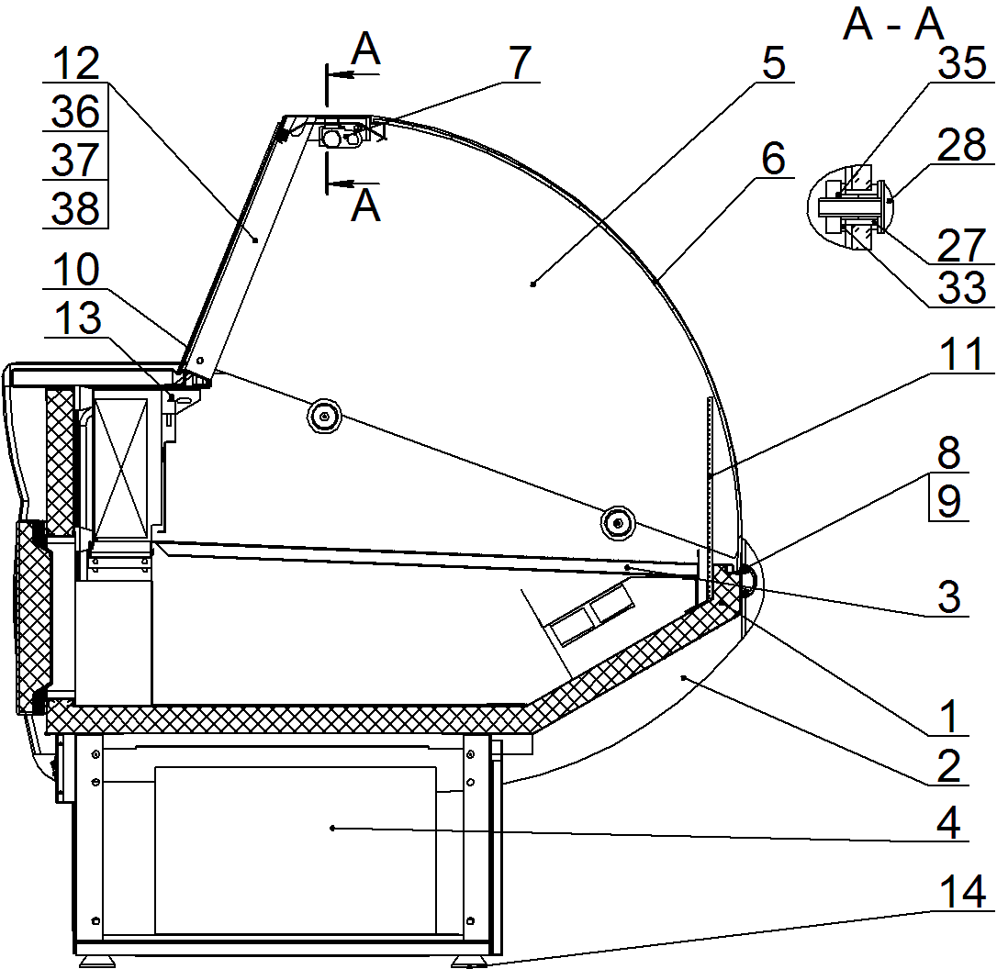
Примечание: в ВХС (статика) отсутствует кожух с вентиляторами.

Схема сборки ВХН

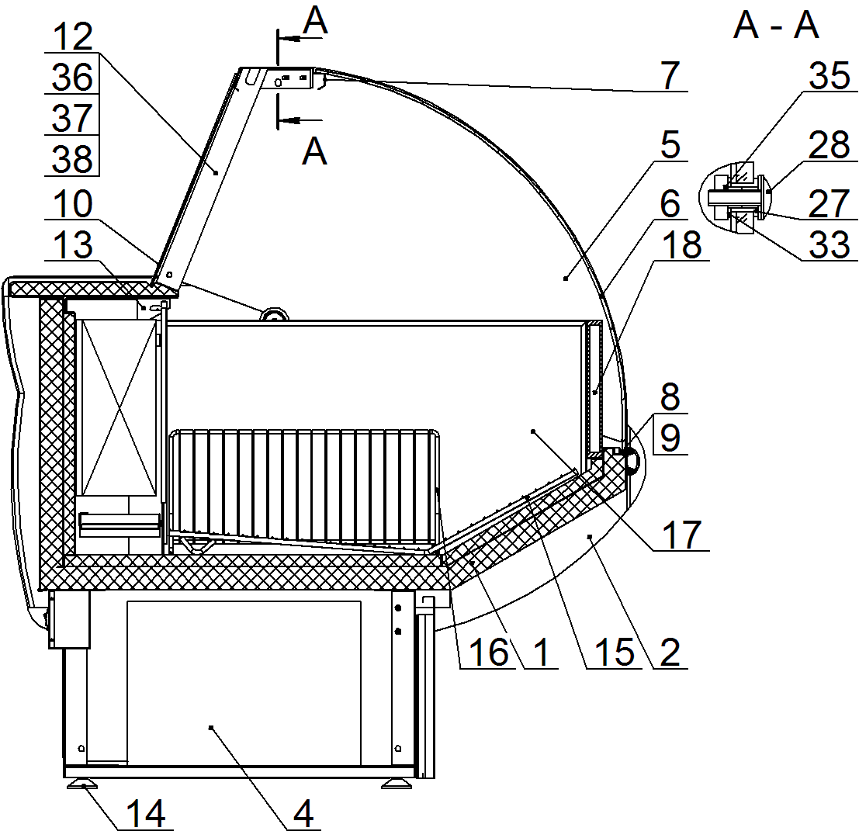

Продолжение приложения А

Схема сборки ВХСо; ВХСно
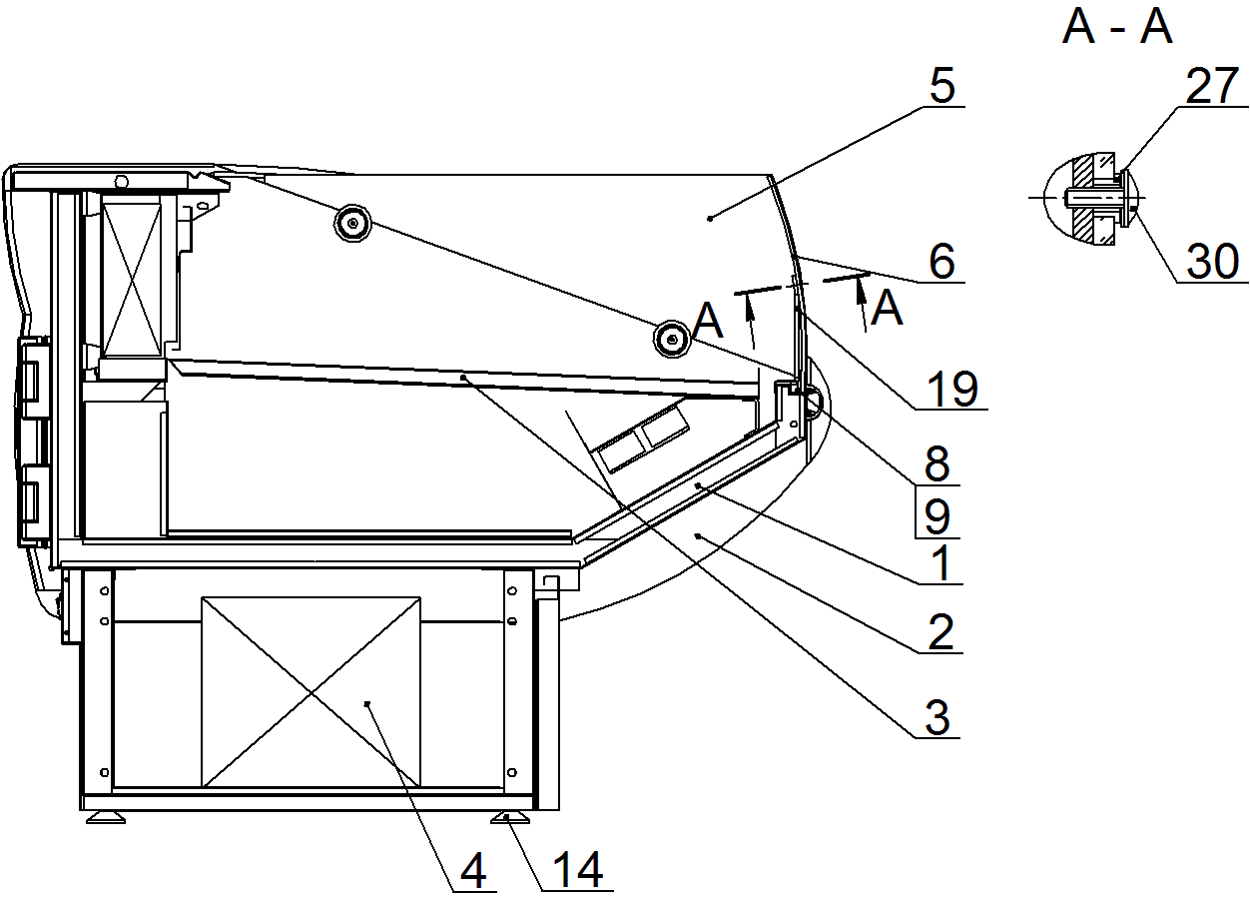

Схема сборки ВХСд

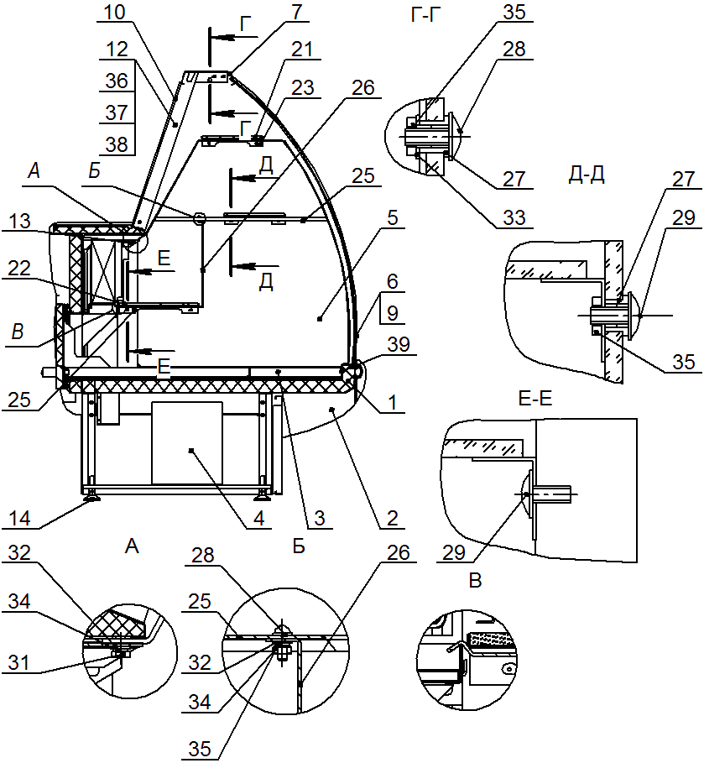
Продолжение приложения А

Схема сборки ВХС-УН
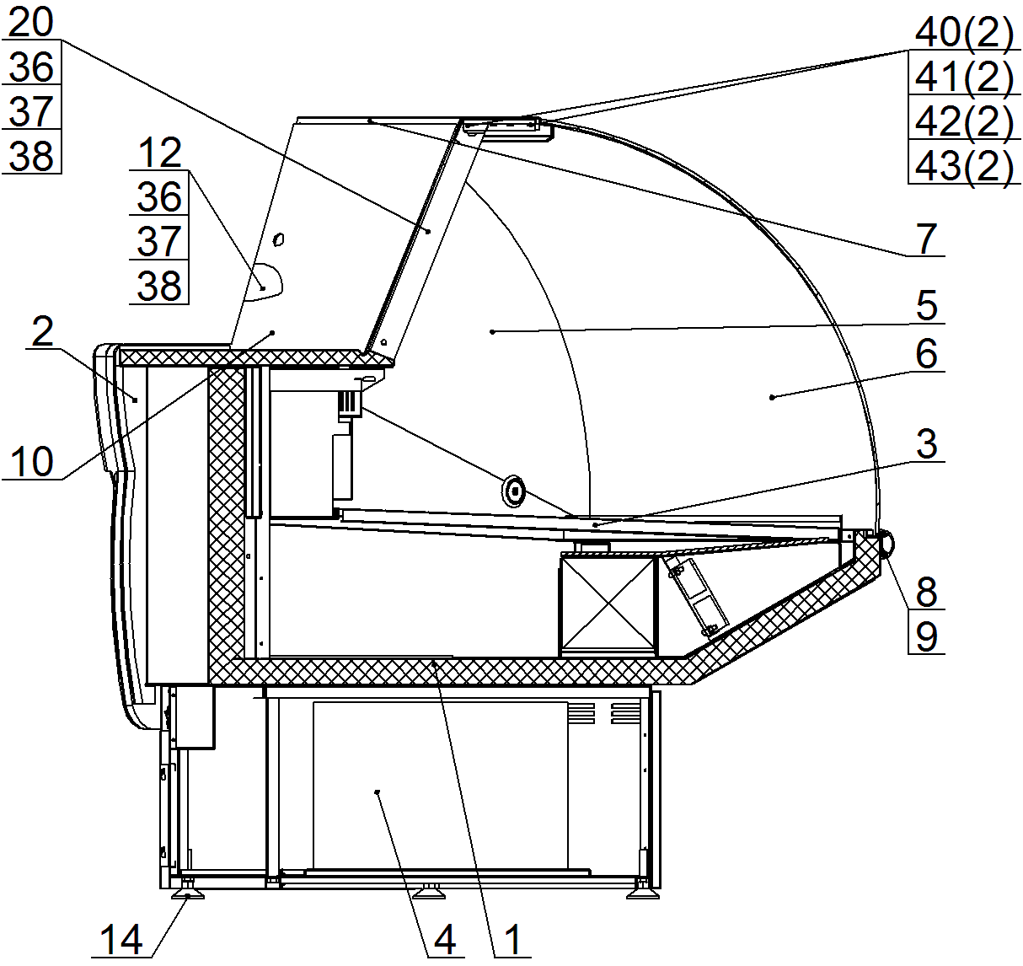
Схема сборки ВХСо-УН

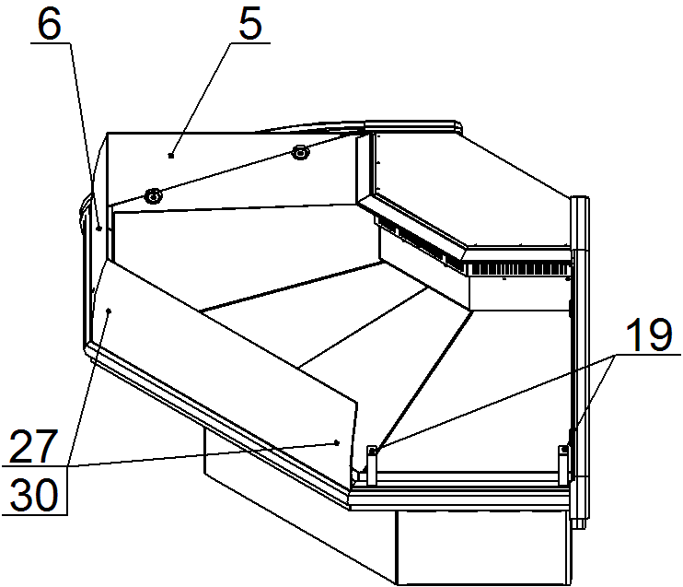
Продолжение приложения А

Схема сборки ВХС-УВ

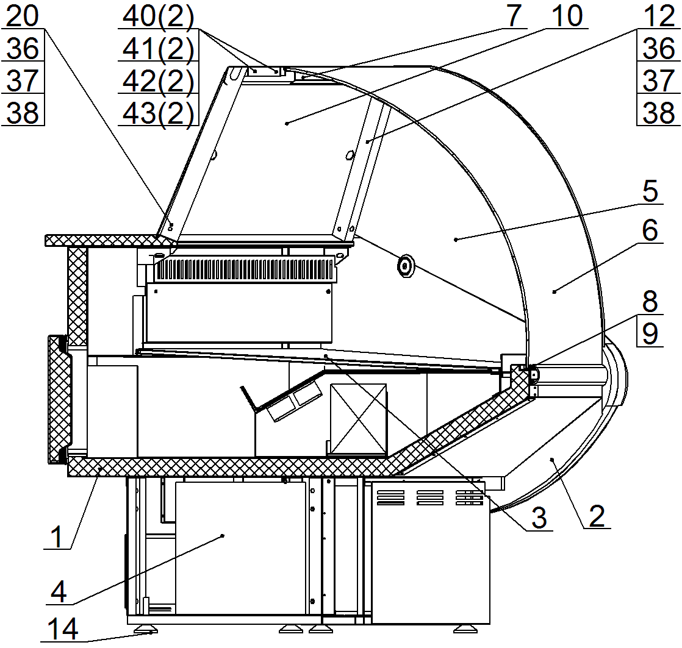
1. Короб. 2. Боковина. 3. Поддон продуктовый. 4. Агрегат. 5. Боковой стекло. 6. Переднее стекло. 7. Светильник. 8. Профиль. 9. Профиль мягкий. 10. Створки. 11. Ограждение (для ВХС(динамика)/ВХСн). 12. Стойка боковая. 13. Кронштейн боковой. 14.Опора. 15. Решётка для выкладки продуктов. 16. Перегородка. 17. Панель боковая. 18. Стеклопакет передний. 19. Кронштейн переднего стекла. 20. Стойка средняя. 21. Полка 190. 22. Полка 250. 23. Уголок 190. 24. Уголок 250. 25. Опора полок. 26. Уголок опоры. 27. Втулка. 28. Винт М6х25 DIN 967. 29. Винт М6х20 DIN967. 30. Винт М6х16 DIN 967. 31. Болт М6х20. 32. Шайба-6. 33. Шайба-6 (увеличенная). 34. Шайба-6 (пружинная). 35. Гайка М6. 36. Болт М8х20. 37. Шайба-8. 38. Шайба-8 (пружинная). 39. Саморез 4,2х19 DIN 7982. 40. Винт М4х12. 41. Шайба-4. 42. Шайба-4 (пружинная). 43. Гайка М4.
Продолжение приложения А
Схема установки стеклянной перегородки
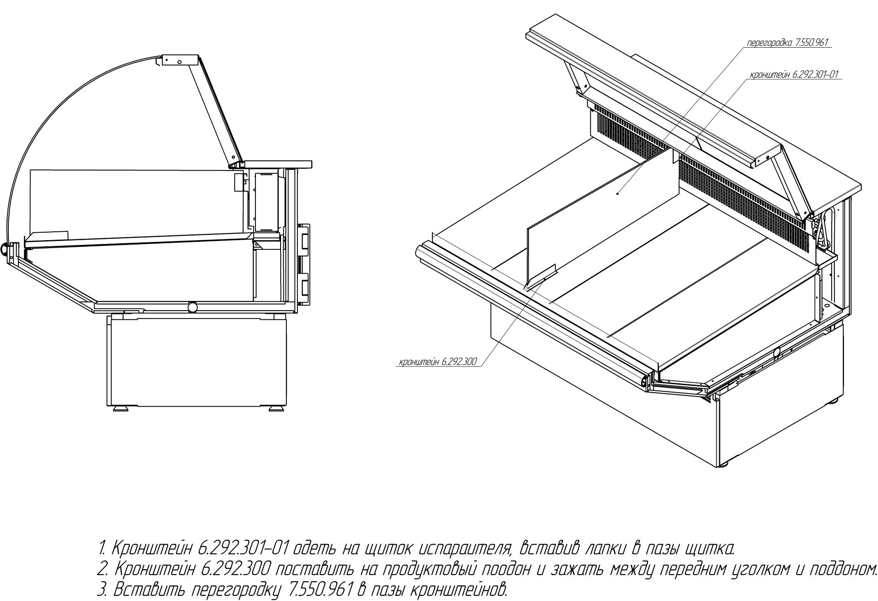
Продолжение приложения А
Схема установки стеклянной перегородки

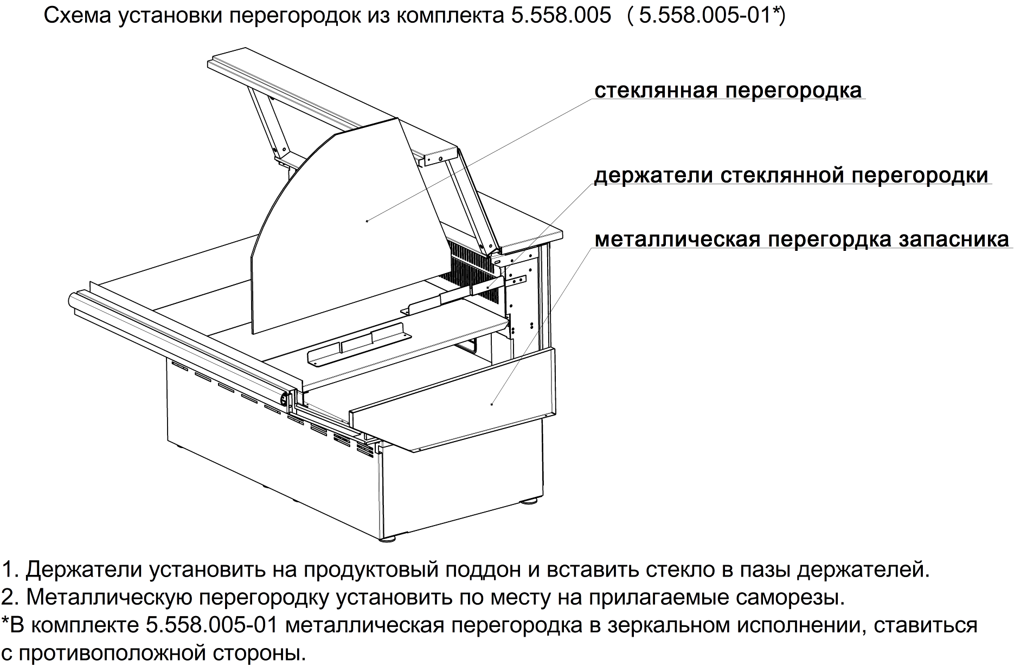

Продолжение приложения А
Схема установки стеклянной перегородки
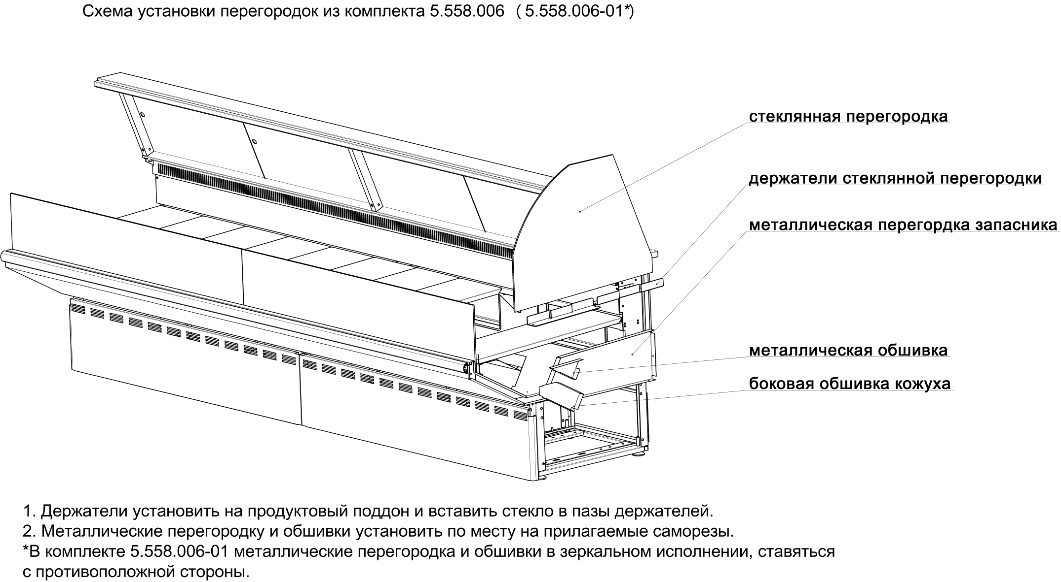

Продолжение приложения А
Схема установки боковины

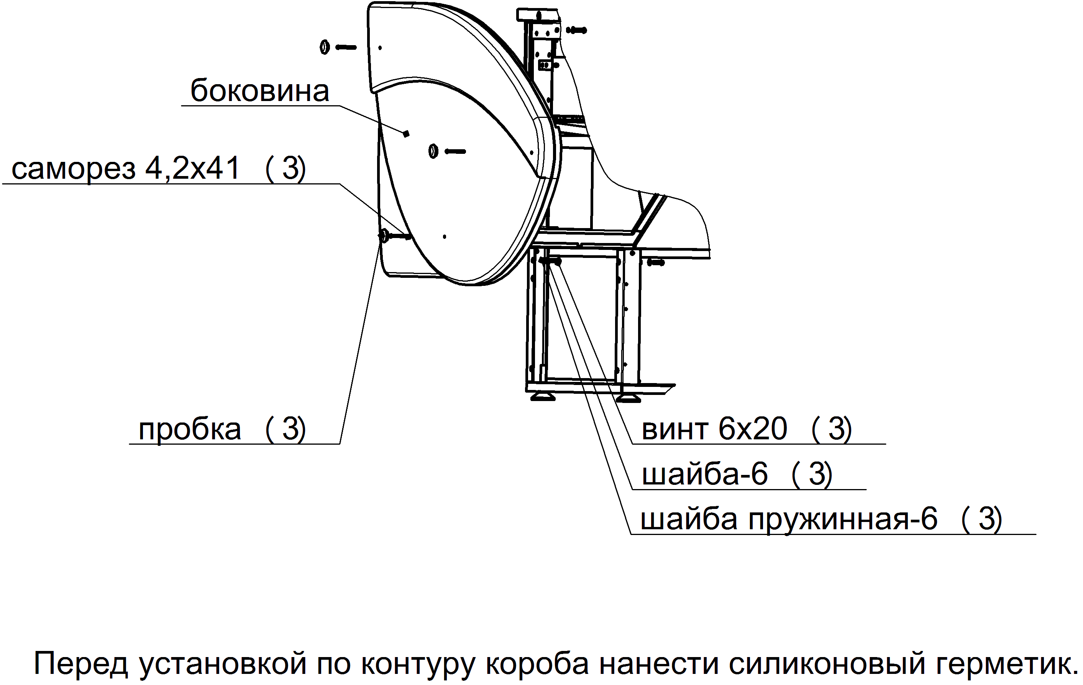

Продолжение приложения А
Схема соединения витрин
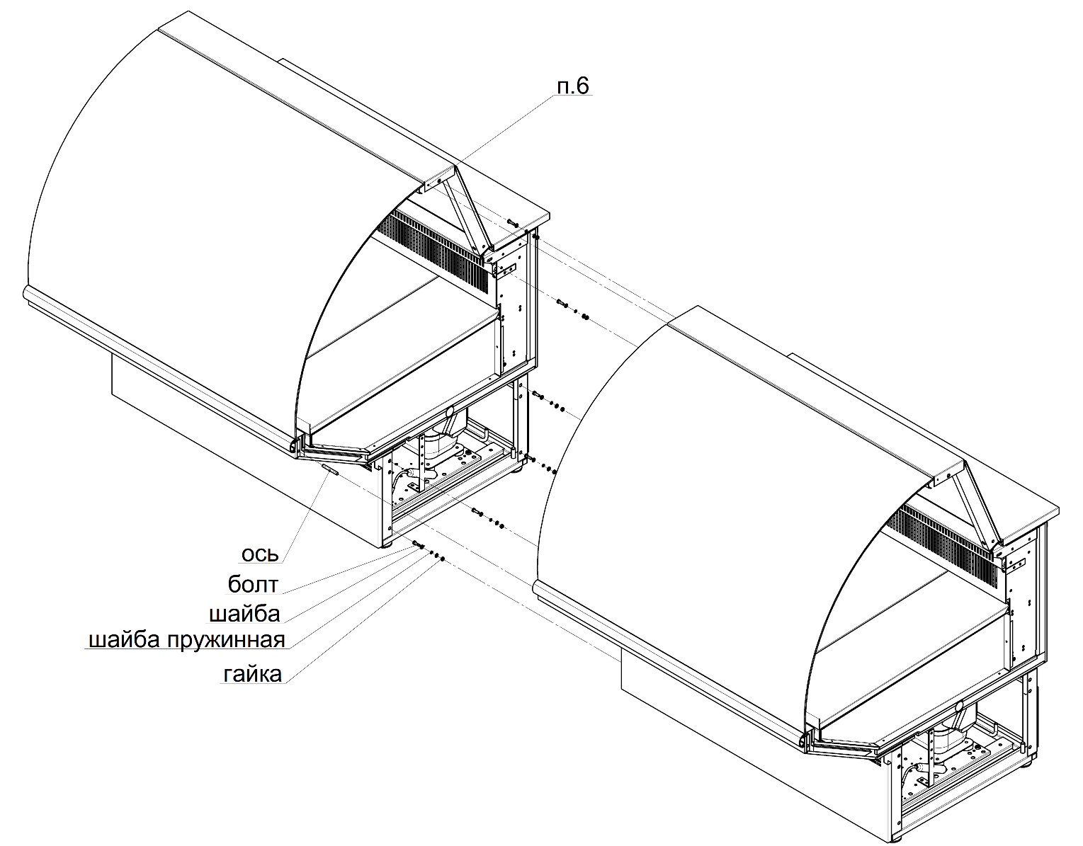
1. Выставить витрины строго по уровню!
2. Нанести силиконовый герметик по периметру короба и стола (герметик в комплект поставки не входит).
3. Установить ось в отверстия брусков, находящихся в передней части короба, соединив стыкуемые витрины.
4. Стянуть между собой рамы машинного отделения болтами М6, гайками М6, шайбами из комплекта витрин.
5. Стянуть между собой кронштейны витрин, расположенные под столом, болтом М6, гайкой, шайбой из комплекта витрины.
6. Выровнять предварительно стойки и светильник, наживив крепёжные элементы. При необходимости можно дополнительно закрепить светильники между собой винтом М4 при помощи гайки М4 и шайбы (в комплект не входят).
7. Установить передние стёкла, придерживая их, выровнять между собой и боковыми стёклами и после этого закрепить крепление стоек и светильников.
Внимание! Чрезмерное затягивание приводит к возникновению внутренних напряжений в стекле, что, в конечном счете, приводит к его разрушению! Гарантийные обязательства изготовителя на детали из стекла не распространяются.
8. Соединение с угловыми витринами проводится аналогично.
ПРИЛОЖЕНИЕ Б

ВХС-1,2 / 1,5 / 1,8 / 2,1 (динамика)

Схема электрическая принципиальная

А1 – компрессорно-конденсаторный блок; А2 – контроллер; EL – лампа светильника; LL – аппарат пускорегулирующий; SA1 – выключатель освещения, SA2 – выключатель компрессора; SK – стартер; ХР – шнур питания с вилкой; XT – зажим заземляющий рамы изделия; RK – датчик температуры.
*ВХС-1,2 / 1,5 / 1,8: М1,М2 – вентиляторы;
ВХС-2,1: М1…М3 – вентиляторы.

Продолжение приложения Б

ВХС-2,4 / 2,7 / 3,0 (динамика)
Схема электрическая принципиальная

А1 – компрессорно-конденсаторный блок; А2 – контроллер Iреле=10А(30А); SA1 – выключатель освещения; SA2 – выключатель компрессора; ХР – шнур питания с вилкой; XT – зажим заземляющий рамы изделия; RK – датчик температуры.
*ВХС-2,4: EL1,EL2 – светильник, М1…М3 – вентиляторы;
ВХС-2,7 / 3,0: EL1…EL4 – светильник, М1…М4 – вентиляторы.
Продолжение приложения Б

ВХС-1,2 / 1,5 / 1,8 / 2,1 (статика)

Схема электрическая принципиальная

А1 – компрессорно-конденсаторный блок; А2 – контроллер; EL – лампа светильника; LL – аппарат пускорегулирующий; SA1 – выключатель освещения, SA2 – выключатель компрессора; SK – стартер; ХР – шнур питания с вилкой; XT – зажим заземляющий рамы изделия; RK – датчик температуры.

Продолжение приложения Б

ВХС-2,4 / 2,7 / 3,0 (статика)
Схема электрическая принципиальная

А1 – компрессорно-конденсаторный блок; А2 – контроллер Iреле=10А(30А); SA1 – выключатель освещения; SA2 – выключатель компрессора; ХР – шнур питания с вилкой; XT – зажим заземляющий рамы изделия; RK – датчик температуры.
*ВХС-2,4: EL1,EL2 – светильник;
ВХС-2,7 / 3,0: EL1…EL4 – светильник.

Продолжение приложения Б

ВХСд-1,5 / 2,1

Схема электрическая принципиальная

А1 – компрессорно-конденсаторный блок; А2 – контроллер; EL – лампа светильника; LL – аппарат пускорегулирующий; SA1 – выключатель освещения, SA2 – выключатель компрессора; SK – стартер; ХР – шнур питания с вилкой; XT – зажим заземляющий рамы изделия; RK – датчик температуры.

Продолжение приложения Б

ВХСн-1,2 / 1,5 / 1,8 / 2,1 с контроллером Iреле=8(3)А

Схема электрическая принципиальная

А1 – компрессорно-конденсаторный блок; А2 – контроллер Iреле=8(3)А; EL – лампа светильника; ЕК1,ЕК2 – электронагреватели испарителя и поддона; ЕК4…EK6 – электронагреватели стекла; КМ – пускатель магнитный; LL – аппарат пускорегулирующий; SA1 – выключатель освещения, SA2 – выключатель компрессора; SK – стартер; ХР – шнур питания с вилкой; XT – зажим заземляющий рамы изделия; RK1,RK2 – датчики температуры.
*ВХСн-1,2 / 1,5 / 1,8: М1,М2 – вентиляторы;
ВХСн-2,1: М1…М3 – вентиляторы.

Продолжение приложения Б

ВХСн-1,2 / 1,5 / 1,8 / 2,1 с контроллером Iреле=10(8)А

Схема электрическая принципиальная

А1 – компрессорно-конденсаторный блок; А2 – контроллер Iреле=10(8)А; EL – лампа светильника; ЕК1,ЕК2 – электронагреватели испарителя и поддона; ЕК4…EK6 – электронагреватели стекла; КМ – пускатель магнитный; LL – аппарат пускорегулирующий; SA1 – выключатель освещения, SA2 – выключатель компрессора; SK – стартер; ХР – шнур питания с вилкой; XT – зажим заземляющий рамы изделия; RK1,RK2 – датчики температуры.
*ВХСн-1,2 / 1,5 / 1,8: М1,М2 – вентиляторы;
ВХСн-2,1: М1…М3 – вентиляторы.

Продолжение приложения Б

ВХСн-2,4 / 2,7 / 3,0 с контроллером Iреле=10(8)А
Схема электрическая принципиальная

А1 – компрессорно-конденсаторный блок; А2 – контроллер Iреле=10(8)А; ЕК1,ЕК2 – электронагреватели испарителя и поддона; ЕК4…EK6 – электронагреватели стекла; SA1 – выключатель освещения; SA2 – выключатель компрессора; ХР – шнур питания с вилкой; XT – зажим заземляющий рамы изделия; RK1,RK2 – датчики температуры.
*ВХСн-2,4: EL1…EL3 – светильник; М1…М3 – вентиляторы;
ВХСн-2,7 / 3,0: EL1…EL4 – светильник; М1…М4 – вентиляторы.
Продолжение приложения Б

ВХН-1,2 / 1,5 / 1,8 / 2,1

Схема электрическая принципиальная

А1 – компрессорно-конденсаторный блок; А2 – контроллер; ЕК1…EK3 – электронагреватели испарителя и поддона; ЕК4…EK6 – электронагреватели стекла; EL – лампа светильника; КМ – пускатель магнитный; LL – аппарат пускорегулирующий; RK1, RK2 – датчик температуры; SA1 – выключатель освещения, SA2 – выключатель компрессора; SK – стартер; ХР – шнур питания с вилкой; ХТ – зажим заземляющий рамы витрины.

Продолжение приложения Б

ВХН-1,2 / 1,5 / 1,8

Схема электрическая принципиальная

А1 – компрессорно-конденсаторный блок; А2 – контроллер; ЕК1…EK3 – электронагреватели испарителя и поддона; ЕК4…EK6 – электронагреватели стекла; EL – лампа светильника; LL – аппарат пускорегулирующий; RK1, RK2 – датчики температуры; SA1 – выключатель освещения; SA2 – выключатель компрессора; SK – стартер; ХР – шнур питания с вилкой; ХТ – зажим заземляющий рамы витрины.

Продолжение приложения Б

ВХСо-1,2 / 1,5 / 1,8 / 2,1 с контроллером Iреле=10(8)А

Схема электрическая принципиальная

А1 – компрессорно-конденсаторный блок; А2 – контроллер Iреле=10(8)А; EK – электронагреватель испарителя; SA – выключатель компрессора; ХР – шнур питания с вилкой; XT – зажим заземляющий рамы изделия; RK1,RK2 – датчики температуры.
*ВХСо-1,2 / 1,5 / 1,8: М1, М2 – вентиляторы;
ВХСо-2,1: М1…М3 – вентиляторы.

Продолжение приложения Б

ВХСо-1,2 / 1,5 / 1,8 / 2,1 с контроллером Iреле=8(3)А

Схема электрическая принципиальная

А1 – компрессорно-конденсаторный блок; А2 – контроллер Iреле=8(3)А; EK – электронагреватель испарителя; КМ – пускатель магнитный; SA – выключатель компрессора; ХР – шнур питания с вилкой; XT – зажим заземляющий рамы изделия; RK1,RK2 – датчики температуры.
*ВХСо-1,2 / 1,5 / 1,8: М1, М2 – вентиляторы;
ВХСо-2,1: М1…М3 – вентиляторы.

Продолжение приложения Б

ВХСно-1,2 / 1,5 / 1,8 / 2,1 с контроллером Iреле=10(8)А

Схема электрическая принципиальная

А1 – компрессорно-конденсаторный блок; А2 – контроллер Iреле=10(8)А; EK1,ЕК2 – электронагреватели испарителя и поддона; SA – выключатель компрессора; ХР – шнур питания с вилкой; XT – зажим заземляющий рамы изделия; RK1,RK2 – датчики температуры.
*ВХСно-1,2 / 1,5 / 1,8: М1, М2 – вентиляторы;
ВХСно-2,1: М1…М3 – вентиляторы.

Продолжение приложения Б

ВХСно-1,2 / 1,5 / 1,8 / 2,1 с контроллером Iреле=8(3)А

Схема электрическая принципиальная

А1 – компрессорно-конденсаторный блок; А2 – контроллер Iреле=8(3)А; EK1,ЕК2 – электронагреватели испарителя и поддона; КМ – пускатель магнитный; SA – выключатель компрессора; ХР – шнур питания с вилкой; XT – зажим заземляющий рамы изделия; RK1,RK2 – датчик температуры.
*ВХСно-1,2 / 1,5 / 1,8: М1, М2 – вентиляторы;
ВХСно-2,1: М1…М3 – вентиляторы.

Продолжение приложения Б

ВХС-УН
Схема электрическая принципиальная.

А1 – компрессорно-конденсаторный блок; А2 – контроллер Iреле=15А; EL – светильник; М – вентилятор; SA1 – выключатель освещения, SA2 – выключатель компрессора; ХР – шнур питания с вилкой; ХТ – зажим заземляющий рамы витрины; RK – датчик температуры.

Продолжение приложения Б

ВХС-УВ
Схема электрическая принципиальная.

А1 – компрессорно-конденсаторный блок; А2 – контроллер Iреле=15А; EL – светильник; М1,М2 – вентиляторы; SA1 – выключатель освещения, SA2 – выключатель компрессора; ХР – шнур питания с вилкой; ХТ – зажим заземляющей рамы витрины; RK – датчик температуры

Продолжение приложения Б

ВХСо-УН

Схема электрическая принципиальная.

А1 – компрессорно-конденсаторный блок; А2 – контроллер Iреле=15А; М – вентилятор; SA – выключатель компрессора; ХР – шнур питания с вилкой; ХТ – зажим заземляющий рамы витрины; RK – датчик температуры.

ПРИЛОЖЕНИЕ В

АКТ ПУСКА ИЗДЕЛИЯ В ЭКСПЛУАТАЦИЮ

Настоящий акт составлен владельцем изделия
___________________________________________
(наименование и адрес организации)
______________________________________________________________
(должность, фамилия, имя, отчество представителя организации)
и представителем сервисной службы
___________________________________________
(наименование и адрес организации)
__________________________________________________________
(должность, фамилия, имя, отчество представителя организации)
______________________________________________________________
(№ удостоверения, кем и когда выдано)

(место для оттиска именного штампа)
удостоверяет, что изделие ______________________________________________,
^{(название изделия)}
заводской № _______________________, с холодильным компрессором _____________________ № __________________, приобретенное
" ___ " ___________ 20___ г. у _______________________________,
(наименование организации)
город ________________________, телефон _______________________________,
пущено в эксплуатацию и принято на обслуживание в соответствии с договором
№ ____________ от " ___ " _________ 20___ г. между владельцем изделия
и организацией
___________________________________________________

Акт составлен и подписан

Владелец изделия Представитель организации,
производившей пуск изделия
в эксплуатацию

______________________ _________________________
(подпись) (подпись)
" ___ " _______________ 20___ г.
М.П. М.П.

ПРИЛОЖЕНИЕ Г

АКТ-РЕКЛАМАЦИЯ

Настоящий акт составлен владельцем изделия ___________________________________________
(наименование и адрес организации)
______________________________________________________________
(должность, фамилия, имя, отчество представителя организации)
и представителем сервисной службы
___________________________________________
(наименование и адрес организации)
__________________________________________________________
(должность, фамилия, имя, отчество представителя организации)
______________________________________________________________
(№ удостоверения, кем и когда выдано)
и удостоверяет, что в процессе ___________________________________
^{(осмотра, пуска, эксплуатации)}
изделия ________________________, заводской № ___________________,
с холодильным компрессором ______________________
№ ___________________, приобретенного " ___ " ____________ 20___ г.
у __________________, город _______________, тел. _________________,
(наименование организации)
выявлены следующие дефекты завода-изготовителя:
________________________________________________
________________________________________________
________________________________________________
Для устранения указанных дефектов необходимо:
________________________________________________
________________________________________________

Акт составлен и подписан

Владелец изделия Представитель организации
сервисного обслуживания

______________________ _________________________
(подпись) (подпись)
" ___ " _______________ 20___ г.
М.П. М.П.

52,1,50,3,48,5,46,7,44,9,42,11,40,13,38,15,36,17,34,19,32,21,30,23,28,25
26,27,24,29,22,31,20,33,18,35,16,37,14,39,12,41,10,43,8,45,6,47,4,49,2,51

